Міністерство освіти і науки України
Національний технічний університет України
«Київський політехнічний інститут імені Ігоря Сікорського»
Факультет інформатики та обчислювальної техніки
Кафедра обчислювальної техніки

Лабораторна робота №1
з дисципліни
«Об’єктно-орієнтоване програмування»
на тему
«Знайомство із середовищем розробки
програм Visual Studio Code та складання модульних
проєктів програм на Java Script»

Виконав: Макітра Марк Перевірив:
студент групи ІМ-55 Рекечинський Д.О
Номер в списку - 13
Київ 2026
Завдання:
1. Створити у середовищі Visual Studio Code Java script проєкт з ім’ям Lab1.
2. Написати вихідний текст програми згідно варіанту завдання.
3. Скомпілювати вихідний текст і отримати виконуваний файл
програми.
4. Перевірити роботу програми. Налагодити програму.
5. Проаналізувати та прокоментувати результати та вихідний текст
програми.

Завдання згідно варіанту:
1)Два вікна діалогу. Спочатку з’являється перше, яке має дві кнопки: [Далі >] і [Відміна]. Якщо натиснути кнопку [Далі>], то воно закриється і з’явиться друге длг вікно, яке має кнопки: [< Назад], [Так] і [Відміна]. Якщо натиснути кнопку [<Назад], вікно закриється і перехід до першого вікна.
2)Вікно діалогу з повзунком горизонтального скролінгу (Horizontal scroll Bar) та дві кнопки: [Так] і [Відміна]. Рухаючи повзунок скролінгу користувач вводить число у діапазоні від 1 до 100. Після натискування кнопки [Так] вибране число буде відображатися у головному вікні.

Main file: Lab1.js
import { openWork as openWork1 } from './module1.js';
import { FirstPage } from './module2-page1.js';
import { SecondPage } from './module2-page2.js';

const resultElement = document.querySelector('#result');
const dialogRoot = document.querySelector('#dialog-root');

dialogRoot.addEventListener('open-second-page', (event) => {
const { root, onConfirm } = event.detail;
new SecondPage(root, onConfirm).show();
});

dialogRoot.addEventListener('open-first-page', (event) => {
const { root, onConfirm } = event.detail;
new FirstPage(root, onConfirm).show();
});

document.querySelector('#work1').addEventListener('click', () => {
openWork1(dialogRoot, (result) => {
resultElement.textContent = `Робота 1\nВи обрали число: ${result}`;
});
});

document.querySelector('#work2').addEventListener('click', () => {
const firstPage = new FirstPage(dialogRoot, (result) => {
resultElement.textContent = `Робота 2\n${result}`;
});
firstPage.show();
});

class SliderPage {
constructor(root, onConfirm) {
this.root = root;
this.onConfirm = onConfirm;
this.dialog = null;
this.slider = null;
this.value = null;
}

createButton(text, handler) {
const button = document.createElement('button');
button.type = 'button';
button.textContent = text;
button.addEventListener('click', handler);
return button;
}

show() {
this.root.replaceChildren();

this.dialog = document.createElement('dialog');
const title = document.createElement('h3');
title.textContent = 'Робота 1';

const text = document.createElement('p');
text.textContent = 'Оберіть число від 1 до 100.';

this.value = document.createElement('output');
this.value.textContent = '50';

this.slider = document.createElement('input');
this.slider.type = 'range';
this.slider.min = '1';
this.slider.max = '100';
this.slider.value = '50';
this.slider.addEventListener('input', () => {
this.value.textContent = this.slider.value;
});

const cancel = this.createButton('Відміна', () => this.close());
const confirm = this.createButton('Так', () => {
this.onConfirm(this.slider.value);
this.close();
});

this.dialog.append(
title,
text,
this.slider,
this.value,
document.createElement('br'),
cancel,
confirm
);
this.root.append(this.dialog);
this.dialog.addEventListener('close', () => this.dialog.remove(), { once: true });
this.dialog.showModal();
}

close() {
if (this.dialog?.open) {
this.dialog.close();
}
}
}

export function openWork(root, onConfirm) {
new SliderPage(root, onConfirm).show();
}

export class FirstPage {
constructor(root, onConfirm) {
this.root = root;
this.onConfirm = onConfirm;
this.dialog = null;
}

createButton(text, handler) {
const button = document.createElement('button');
button.type = 'button';
button.textContent = text;
button.addEventListener('click', handler);
return button;
}

show() {
this.root.replaceChildren();

this.dialog = document.createElement('dialog');
const title = document.createElement('h3');
title.textContent = 'Робота 2 - перше вікно';

const text = document.createElement('p');
text.textContent = 'Натисніть "Далі >", щоб перейти до другого вікна.';

const cancel = this.createButton('Відміна', () => this.close());
const next = this.createButton('Далі >', () => {
this.close();
this.openNextPage();
});

this.dialog.append(title, text, cancel, next);
this.root.append(this.dialog);
this.dialog.addEventListener('close', () => this.dialog.remove(), { once: true });
this.dialog.showModal();
}

close() {
if (this.dialog?.open) {
this.dialog.close();
}
}

openNextPage() {
const event = new CustomEvent('open-second-page', {
detail: { root: this.root, onConfirm: this.onConfirm }
});
this.root.dispatchEvent(event);
}
}

export class SecondPage {
constructor(root, onConfirm) {
this.root = root;
this.onConfirm = onConfirm;
this.dialog = null;
}

createButton(text, handler) {
const button = document.createElement('button');
button.type = 'button';
button.textContent = text;
button.addEventListener('click', handler);
return button;
}

show() {
this.root.replaceChildren();

this.dialog = document.createElement('dialog');
const title = document.createElement('h3');
title.textContent = 'Робота 2 - друге вікно';

const text = document.createElement('p');
text.textContent = 'Це друге діалогове вікно.';

const back = this.createButton('< Назад', () => {
this.close();
this.openPreviousPage();
});
const cancel = this.createButton('Відміна', () => this.close());
const confirm = this.createButton('Так', () => {
this.onConfirm('Обидва діалогові вікна успішно пройдено.');
this.close();
});

this.dialog.append(title, text, back, cancel, confirm);
this.root.append(this.dialog);
this.dialog.addEventListener('close', () => this.dialog.remove(), { once: true });
this.dialog.showModal();
}

close() {
if (this.dialog?.open) {
this.dialog.close();
}
}

openPreviousPage() {
const event = new CustomEvent('open-first-page', {
detail: { root: this.root, onConfirm: this.onConfirm }
});
this.root.dispatchEvent(event);
}
}

Скріншоти:
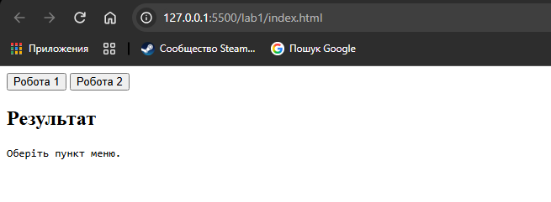
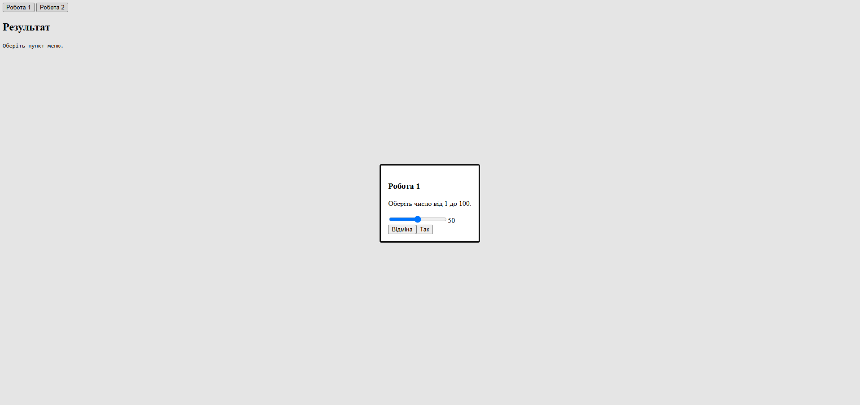
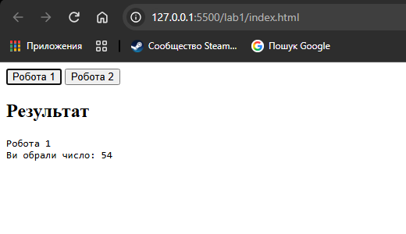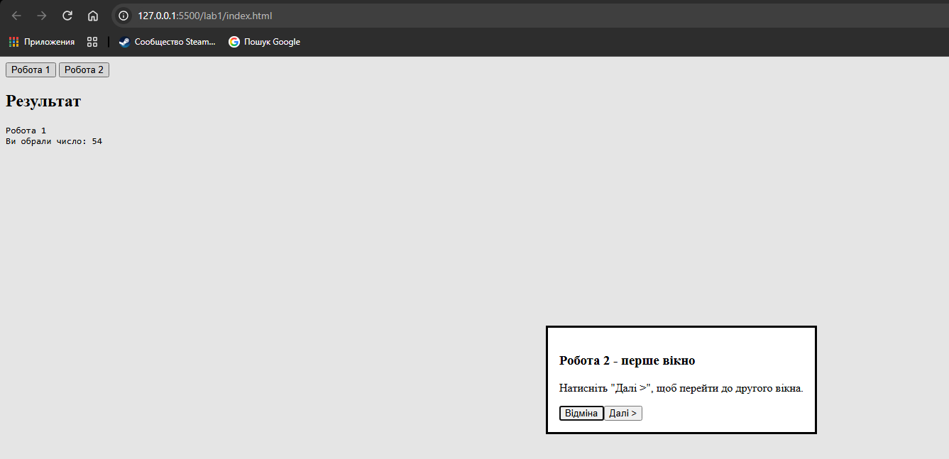
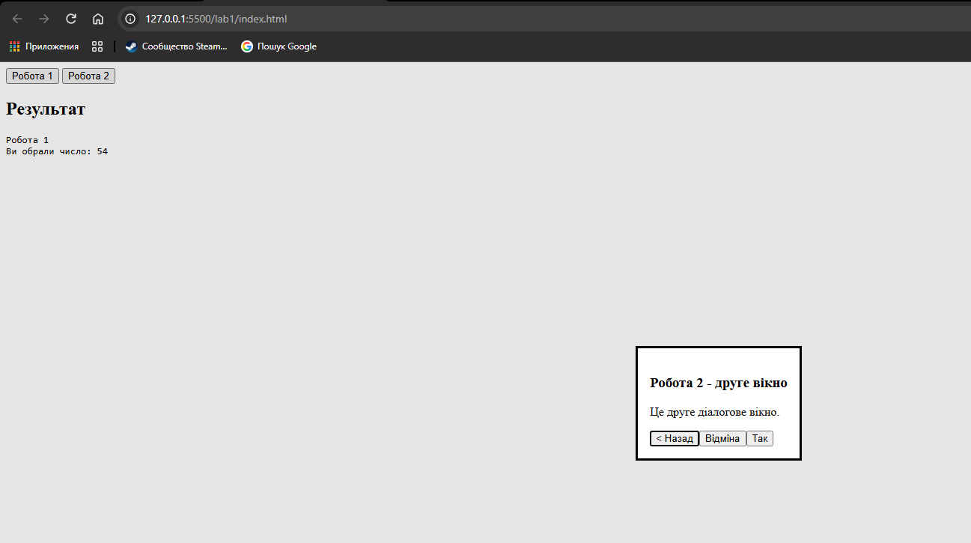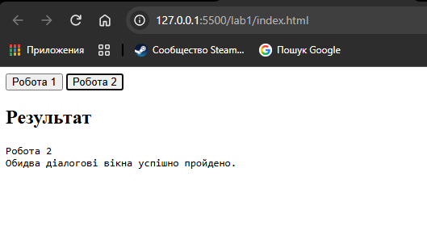

Висновки:
Під час виконання лабораторної роботи №1 було створено модульний вебзастосунок мовою JavaScript відповідно до індивідуального варіанта Ж = 13.
У програмі реалізовано два пункти меню: «Робота 1» та «Робота 2». У першій роботі користувач за допомогою горизонтального повзунка обирає число від 1 до 100. У другій роботі реалізовано послідовний перехід між двома діалоговими вікнами за допомогою кнопок «Далі >» і «< Назад».
Під час розробки використано принципи об’єктно-орієнтованого програмування. Для кожного діалогового вікна створено окремий клас із методами відкриття та закриття вікна. Код програми розділено на незалежні модулі, що робить структуру проєкту зрозумілою та зручною для подальшого розширення.
У результаті було отримано практичні навички створення модульних програм, роботи з класами, імпортом та експортом модулів, обробки подій і взаємодії користувача з діалоговими вікнами. Програма працює відповідно до вимог лабораторної роботи.

